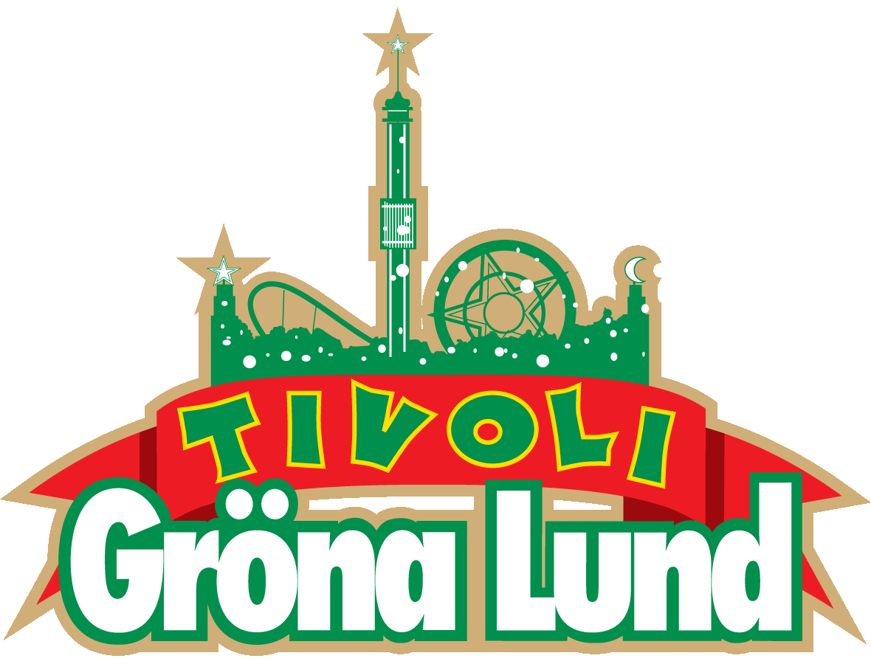
Pressmeddelande 2020-12-10

TRE ÅRS VÄNTAN ÄR SNART ÖVER
GRÖNA LUNDS NYA BERG- OCH DALBANA ”MONSTER” ÄR HÄR
I över tre års tid har bygget av Gröna Lunds nya berg- och dalbana pågått, men snart är väntan över. I början av 2021 kommer de sista bitarna av banan sättas på plats vilket innebär att den häftigaste attraktionen i Gröna Lunds historia snart står färdig. Idag avslöjar vi namnet på den nya berg- och dalbanan som kommer ta sina gäster 34 meter över marken, upp och ner i 90 kilometer i timmen. Den 24 april är vi redo att öppna Monster – King of Roller Coasters!

Hösten 2017 inleddes arbetet med den största ombyggnationen i tivolits historia, där en tredjedel av Gröna Lunds befintliga yta förvandlades med nya tematiserade miljöer, matställen och spel. Miljöerna stod klara inför säsongen 2020, som tyvärr uteblev pga coronarestriktionerna. Istället planeras premiären för Gröna Lund och det nya området till den 24 april 2021, då också kronan på verket är på plats, Monster – King of Roller Coasters.

– Det här är den största och häftigaste attraktionen i Gröna Lunds historia. Projektet är så omfattande att det påbörjades redan för tre år sedan, långt innan corona. Med ett helt förlorat år 2020 är det nu ännu viktigare att vi inleder nästa säsong på starkast möjliga sätt och det gör vi verkligen med en nyhet som Monster, säger Gröna Lunds vd Magnus Widell.

– Vi har besökt nöjesparker och åkt berg- och dalbanor i hela världen. Därför är vi väldigt stolta över att kunna ge Gröna Lunds besökare en berg- och dalbana som utan att överdriva är en av de bästa i världen, säger Johan Tidstrand och Mattias Banker, Gröna Lunds ägare.

– Den första backen kastar dig från 34 meters höjd rakt ner mot vattnet i 90 kilometer i timmen. Därefter kommer man susa ovanför Gröna Lunds område, passera både Lustiga Huset, Insane och hänga upp och ner flera gånger. Alla som har längden inne bara måste prova den här, säger Gröna Lunds attraktionschef Peter Osbeck.

Idag avslöjar vi inte bara namnet utan också storyn bakom attraktionen, som inspirerats av både stockholmshistoria och en urban legend.
”I en tid när Stockholms tunnelbanesystem växte fram, fanns det planer på en station under Djurgården. Men bygget avbröts plötsligt och stationen färdigställdes aldrig. Vad som hände djupt nere i tunnlarna vet ingen, men det ryktas om att man väckte något till liv som lurat nere i mörkret. Stationen förseglades med betong och föll i glömska. Flera decennier senare, under utgrävningen för Gröna Lunds nya berg- och dalbana, upptäcktes den övergivna tunnelbanestationen. Den används nu vid på- och avstigning för den nya berg- och dalbanan, som har fått namnet ”Monster” efter myten som sedan länge omgivit den gamla stationen. Men vad som egentligen hände på platsen eller om myten är sann är det ingen som vet.”

För mer information kontakta Annika Troselius, Informationschef på telefon 0708-580050 eller e-mail annika.troselius@gronalund.com. För pressbilder besök Gröna Lunds bildbank www.bilder.gronalund.com

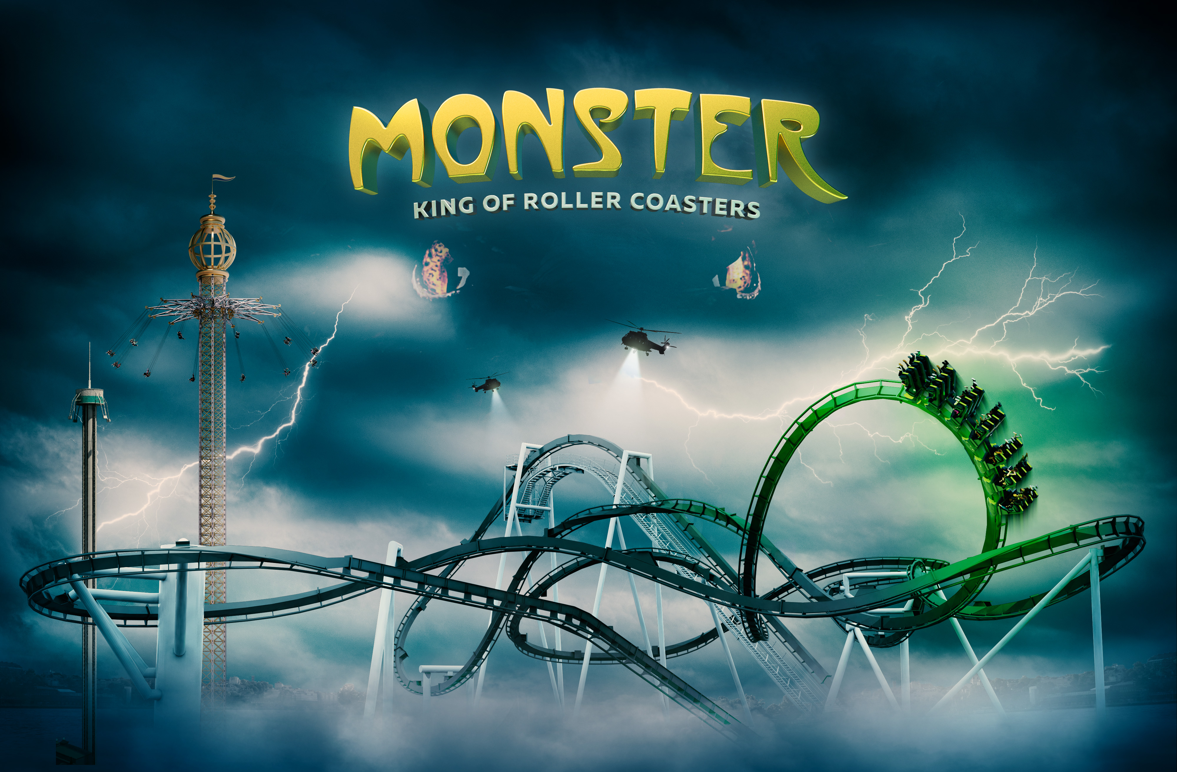
FAKTA OM MONSTER – KING OF ROLLER COASTERS
Premiär: 24 april 2021 (avhängigt ett besked från regeringen om Gröna Lunds öppnande)
Högsta punkt: 34 meter
Högsta hastighet: 90 km/h
Antal G-krafter: 4,5 G
Banans längd: ca 700 meter
Längdgräns: 140 cm
Kapacitet: 28 personer per tåg. Varje tåg har sju vagnar för fyra åkare per vagn.
Berg- och dalbanetyp: Inverted roller coaster (berg- och dalbanetåget hänger under rälsen).
Placering på Gröna Lund: Det nya området mellan Tyrolerentrén och Lustiga Huset.
Tillverkare: Bolliger & Mabillard, Schweiz (anses tillverka de bästa stålbanorna i världen).
Åkturen bjuder bland annat på följande berg- och dalbaneupplevelser:
- A curved drop – i första backen vrider sig rälsen så att gästerna inte ser den framför sig och får en känsla av att man flyger fritt i luften.
- Zero-G-Roll – banan skruvar sig 360 grader på toppen av en backe som försätter gästerna i ett viktlöst tillstånd.
- Immelman – på toppen av halvloopen vrider sig rälsen så att gästerna dyker ner i skruvat läge mot marken.
- 2 flat spinns – korkskruvar.
- Panoramic spiral – banan svänger tvärt och hastigt med utsikt över entrén till parken.
- Horseshoe – en 180-graders sväng i 90-gradig vinkel.
- Camelback – en puckel i banan där du hamnar i viktlöshet.
- Spiral – spiral som ger maxat med G-krafter.
Totalt kommer åkarna att befinna sig upp och ner fyra gånger under åkturen.
_______________________________________________________________________________________________________________________
Gröna Lund är Sveriges äldsta tivoli och ingår i temaparkskoncernen Parks and Resorts, Nordens ledande aktör inom upplevelseindustrin, tillsammans med Kolmården, Furuvik och Skara Sommarland. Tivolit har 30 attraktioner och sex restauranger samt ett varierat utbud av lotterier, 5-kampsspel och mat- och snackskiosker. Gröna Lund bjuder även på en mängd underhållning i form av konserter, dans, barnunderhållning mm. 2019 hade tivolit ca 1500 anställda under säsongen och över 1,5 miljoner besökare, vilket gör tivolit till en av landets ledande besöksattraktioner.

